class _MyHomePageState extends State<MyHomePage> {

  TextEditingController emailController = TextEditingController(text: "");

  var senhaController = TextEditingController(text: "");

child: TextButton(

                        onPressed: () {

                          if (emailController.text.trim() ==

                                  "allephn@hotmail.com.br" &&

                              senhaController.text.trim() == "12345678") {

                            debugPrint("Login efeutuado com sucesso!");

                          } else {

                            debugPrint("Dados incorretos");

                          }

                        },

Aqui estamos verificando os dados que o usuário vai digitar, para passar ele para próxima página ou não.

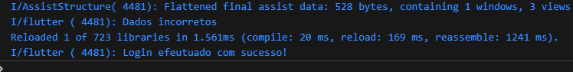

Vamos colocar uma mensagem, caso o dados esteja errado

child: TextButton(

                        onPressed: () {

                          if (emailController.text.trim() ==

                                  "allephn@hotmail.com.br" &&

                              senhaController.text.trim() == "12345678") {

                            debugPrint("Login efeutuado com sucesso!");

                          } else {

                            ScaffoldMessenger.of(context).showSnackBar(

                              SnackBar(content: Text("Dados incorretos.")),

                            );

                          }

                        },

